

Einfache Experimente
zur Physik
der Unterstufe
Teil 1

Seminarunterlagen Elektrizität

Versuchsanleitungen von Mag. Otto Dolinsek
BG/BRG Lerchenfeld
Klagenfurt

Das Ohmsche Gesetz

Der Zusammenhang zwischen Spannung und Stromstärke soll untersucht werden.

Materialliste: Netzgerät, 1 Schalttafel, 1 Schichtwiderstand, STB-Verbindungen, 2 Multimeter, 2 Klemmhalter mit Schlitz und Bohrung, 2 STB-Klemmbuchsen

Aufbau der Schaltung gemäß der Abbildung.  Durchführung:  - Zu Beginn des Experiments wird die Spannung am Netzgerät auf 0V= eingestellt.  - Die Spannung wird nun in 1V - Schritten erhöht. Zur Kontrolle der Spannung dient das Voltmeter.  - Die U-I Werte werden abgelesen und in die Tabelle eingetragen.  - Wenn alle Messungen durchgeführt worden sind, ist in der rechten Spalte U/I zu berechnen.  - Anschließend sollen die Werte in einem I-U-Diagramm grafisch dargestellt werden. | 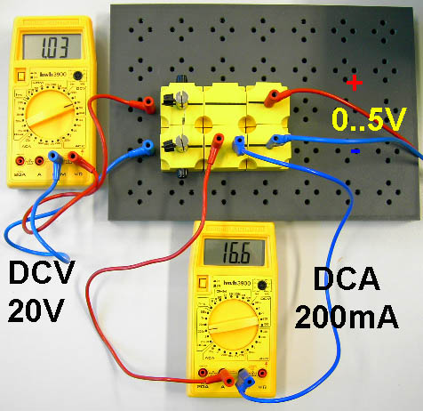

U | I | $$\frac{U}{I}$$  I
U
Erkenntnis:

Der Widerstand eines Glühlämpchens, Leistungsmessung

Die Temperaturabhängigkeit des Widerstandes (Glühfaden) soll geprüft werden.
Gleichzeitig soll die Leistung des Glühlämpchens bestimmt werden.

Materialliste: Netzgerät, 1 Schalttafel, verschiedene Glühlämpchen , 1 Experimentiermotor, STB-Verbindungen, 2 Multimeter

Aufbau der Schaltung gemäß der Abbildung.  Durchführung:  - Zu Beginn des Experiments wird die Spannung am Netzgerät auf 0V= eingestellt.  - Die Spannungsangabe des Glühlämpchens einstellen. Zur Kontrolle der Spannung dient das Voltmeter.  - Die U-I Messwerte werden in die Tabelle eingetragen.  - Experimentiermotor mit der Hand ein wenig bremsen, Amperemeter beobachten.  - Wenn alle Messungen durchgeführt worden sind, werden der Widerstand R und die Leistung P berechnet. | 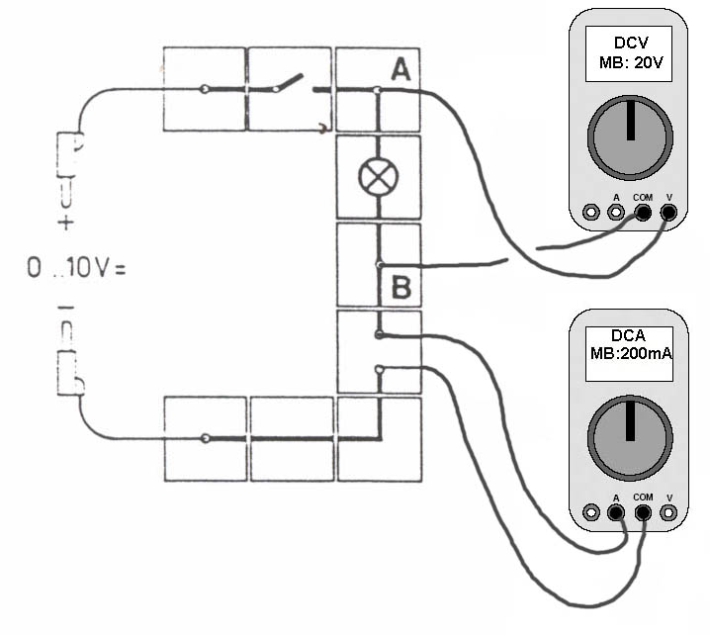

Elektrogerät | U | I | R=U/I | P=U⋅I
Glühlämpchen U=…V
Glühlämpchen U=…V
Glühlämpchen U=…V
Glühlämpchen U=…V
Experimentiermotor  unbelastet | U=2V
Experimentiermotor  belastet | U=2V

Erkenntnis:

Serienschaltung von Widerständen

Die Widerstände 500Ω und 1kΩ werden hintereinander geschaltet.
Stelle durch Messungen den Geamtwiderstand fest!

Materialliste: Netzgerät, 1 Schalttafel, 2 Widerstände R₁=500Ω und R₂=1kΩ, STB-Verbindungen, 2 Multimeter

Aufbau der Schaltung gemäß der Abbildung.  Durchführung:  - Die Netzspannung wird auf 10V= eingestellt. Zur Kontrolle dient das Voltmeter.  - Am Amperemeter wird bei eingestellter Spannung der Strom abgelesen und in die Tabelle eingetragen (zuerst für R₁, dann für R₂ und schließlich für beide Widerstände).  - Wenn alle Messungen durchgeführt worden sind, ist in der dritten Spalte R=U/I zu berechnen. | 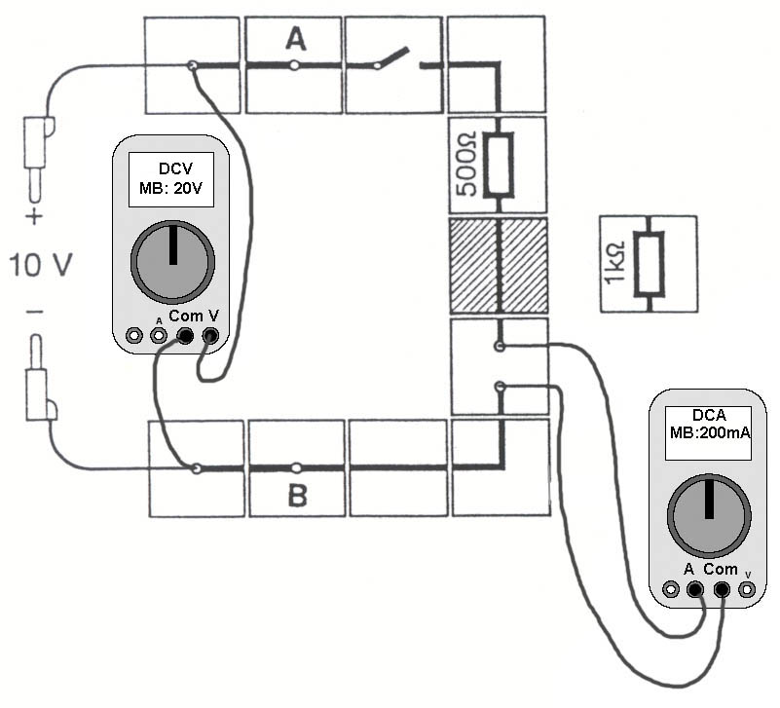

U | I | R=U/I | Widerstände im Stromkreis
 |  |  | Widerstand R₁
 |  |  | Widerstand R₂
 |  |  | R₁ und R₂

Erkenntnis:

Parallelschaltung von Widerständen, Überlastung und Kurzschluss

Die Widerstände 100Ω und 330Ω werden parallel geschaltet.
Stelle durch Messungen den Geamtwiderstand fest!

Materialliste: Netzgerät, 1 Schalttafel, 2 Widerstände R₁=100Ω und R₂=330Ω, STB-Verbindungen, 2 Multimeter, 1 Spule 800 Windungen (blau), 1Spule 2x800 Windungen (rot), 2 STB-Spulenhalter, Sicherungsdraht, 2 Klemmstecker

Aufbau der Schaltung gemäß der Abbildung.  Durchführung:  - Die Netzspannung wird auf 18V= eingestellt. Zur Kontrolle dient das Voltmeter.  - Am Amperemeter wird bei eingestellter Spannung von U=18V der Strom abgelesen und in die Tabelle eingetragen (zuerst für R₁=100Ω, dann für R₂=330Ω und schließlich für beide Widerstände).  - Wenn alle Messungen durchgeführt worden sind, ist in der dritten Spalte R=U/I zu berechnen.  - Schalte die Spule N=800 (blau) parallel zu den Widerständen und beobachte den Sicherungsdraht!  - Schalte nun auch die Spule N=2x800 (rot) dazu und beobachte den Sicherungsdraht!  - Führe einen Kurzschluss durch! | 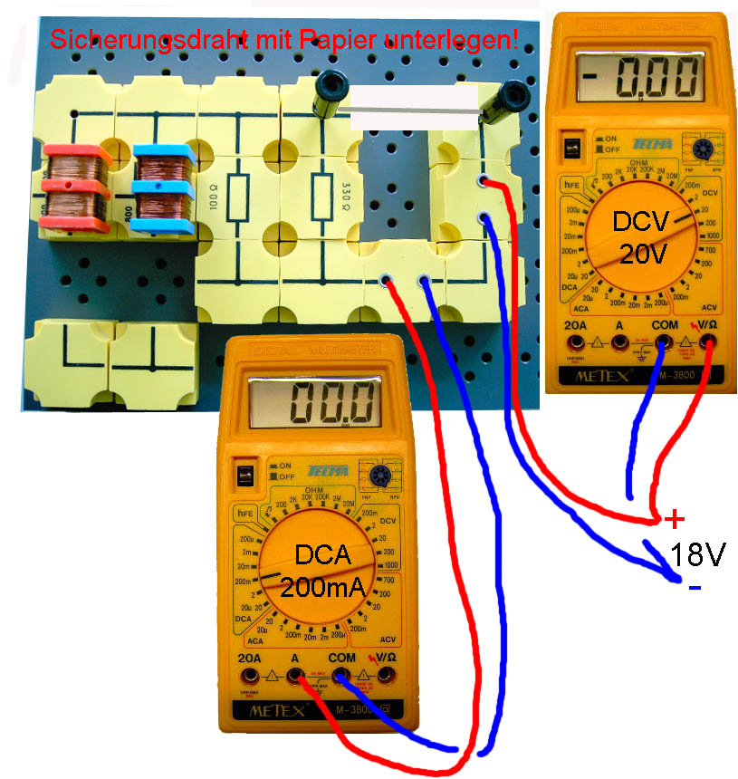

U | I | R=U/I | Widerstände im Stromkreis
 |  |  | Widerstand R₁
 |  |  | Widerstand R₂
 |  |  | R₁ und R₂ parallel

Aufgabenstellung: Überprüfe mittels Rechnung!
$\frac{1}{R_{g}}=\frac{1}{R_{1}}+\frac{1}{R_{2}}⇒ R_{g}=\frac{R_{1}⋅R_{2}}{R_{1}+R_{2}}=\frac{ ⋅ }{ + }= Ω$

Das Relais

Das Relais als elektromagnetischer Schalter. Modellversuch zum Relais.

Materialliste: 1 Schalttafel, STB-Verbindungen, 1 STB-Spule N=800, 1 Spule N=800 (blau), 1 Eisenkern (zylindrisch), 1 Stahlblattfeder, 1 STB-Klemmbuchse, 1 Klemmhalter mit Schlitz, 2 Krokoklemmen mit Steckerstift, 2 Glühlämpchen 6V

Aufbau der Schaltung gemäß der Abbildung  Durchführung:  - Schalter schließen, Glühlämpchen leuchtet auf.  Erkenntnis: | 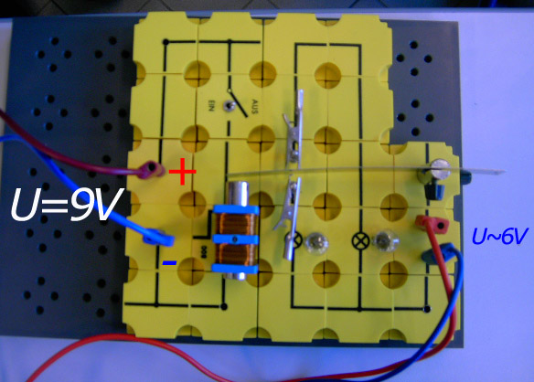
Das Relais 2:

Materialliste: 1 Schalttafel, STB-Verbindungen, 1 STB-Spule N=800, 1 Spule N=800 (blau), 1U-Eisenkern, 1 Stahlblattfeder, 2 STB-Klemmbuchse, 2 Klemmhalter mit Schlitz, 1 Metallstift , 1 Glühlämpchen 6V

Aufbau der Schaltung gemäß der Abbildung  Durchführung:  - Schalter schließen, Glühlämpchen leuchtet auf.  Erkenntnis: | 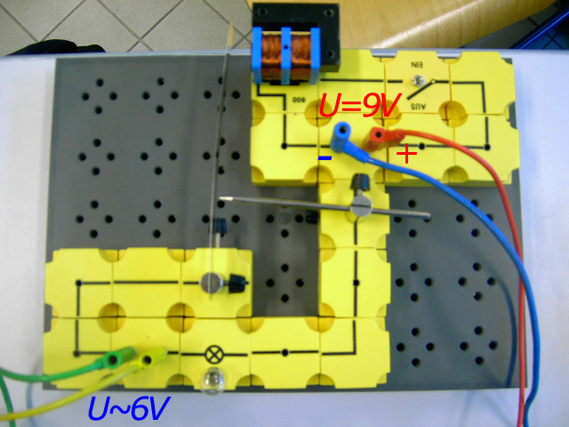

Der Selbstunterbrecher (Wagner Hammer)

Erkenne die Funktionsweise des Selbstunterbrechers!

Materialliste: 1 Schalttafel, 1 Netzgerät, 1 Kabelbox, 1 STB-Verbinder, 1 Blattfeder (Stahl), 2 STB-Klemmbuchse, 2 Klemmhalter mit Schlitz, 1 Metallstift, 1 Spule 800 Windungen (blau), 1 Spulenhalter

Aufbau der Schaltung gemäß der Abbildung  Der Selbstunterbrecher  Durchführung:  - Schalter schließen, Blattfeder öffnet uns schließt den Stromkreis.  Erkenntnis: | 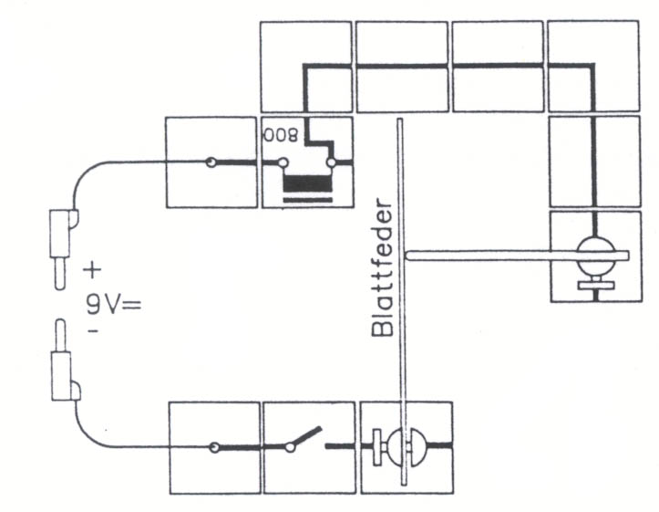
Lehrerversuche

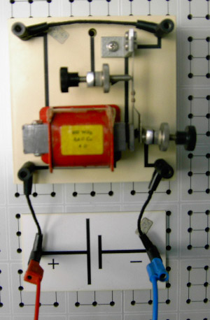 |  | 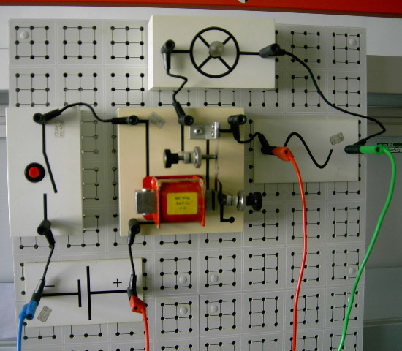
Wagner Hammer (Leybold) |  | Das Relais (Leybold)

Modell eines Gleichstrommotors

Der Versuch zeigt die prinzipielle Wirkungsweise eines Gleichstrommotors

Materialliste: Netzgerät, 1 Schalttafel, 1 STB-Schalter EIN-AUS, STB-Verbindungen, 2 STB-Klemmbuchsen, 1 Magnethalter, 1 Stabmagnet zylindrisch, 2 Polbleche, 1 Klemmbügel, 1 Spule N=800 (blau), 1 Eisenkern (quaderförmig), 1 Lagerstift, 1 Kommutator, 2 Bürsten

Aufbau der Schaltung gemäß der Abbildung.  Durchführung:  - Polbleche mit Klemmbügel zusätzlich befestigen. | 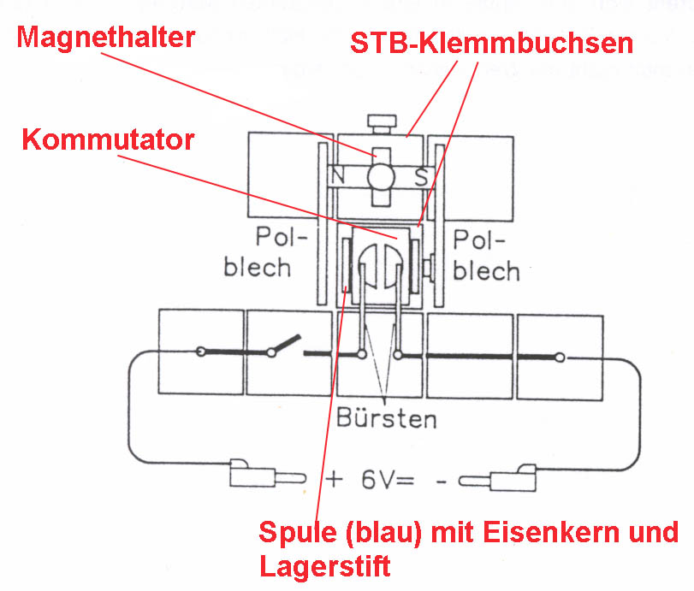

Erkenntnis:

Gleichstromgenerator, Wechselstromgenerator

Die Versuche zeigen die prinzipielle Wirkungsweise eines Generators.

Materialliste: 1 Schalttafel, 1 STB-Schalter EIN-AUS, STB-Verbindungen, 2 STB-Klemmbuchsen, 1 Magnethalter, 1 Stabmagnet zylindrisch, 2 Polbleche, 1 Klemmbügel, 1 Spule N=800 (blau), 1 Eisenkern (quaderförmig), 1 Lagerstift, 1 Kommutator, 1 Kollektor, 2 Bürsten

Aufbau des Gleichstromgenerators gemäß der Abbildung.  Durchführung:  - Polbleche mit Klemmbügel zusätzlich befestigen.  - Rotor drehen. | 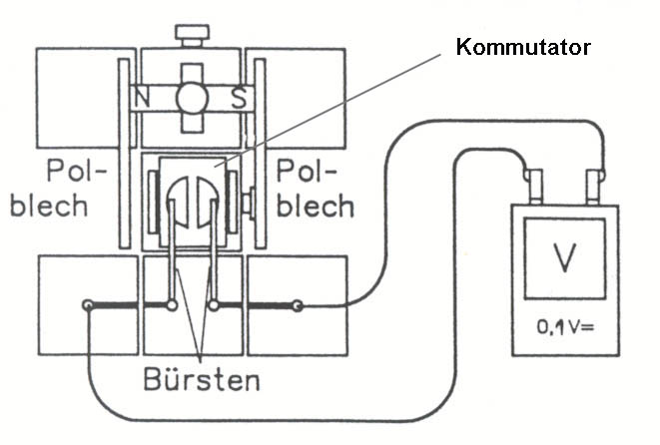
Der Wechselstromgenerator  - Kommutator durch Kollektor ersetzen  - Rotor drehen | 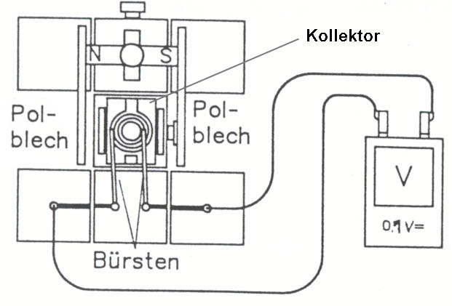

Erkenntnis:

Lenzsche Regel

Durch Annähern eines Stabmagneten entsteht durch die Kraftflussänderungen in der Spule eine Spannung, die selbst ein Magnetfeld erzeugt.
Bestimme die Richtung dieses Magnetfeldes!

Materialliste: 1 Schalttafel, STB-Verbindungen, 1 Stabmagnet zylindrisch, 1 STB-Spule N=2x800, 1 Spule N=2x800 (rot), 1 Eisenkern (zylindrisch), 1 Magnetfeldsonde (oder Magnetnadel, 1 Nadelfuß, 1 Nadelstecker), 1Messinstrument (analog)

Aufbau der Schaltung ohne schraffierter STB-Leitung  Durchführung:  - Schalter schließen, die Polung der Spule finden! (Magnetnadel vor die Spule stellen)  Beobachtung:  Ein Zeigerausschlag nach rechts bedeutet, dass am rechten Ende der Spule ein magnetischer …….pol liegt.  - Die Stromversorgung von der Schaltung trennen und schraffierte STB-Leitung einsetzen.  - Stabmagnet der Spule annähern und entfernen,  Amperemeter beobachten | 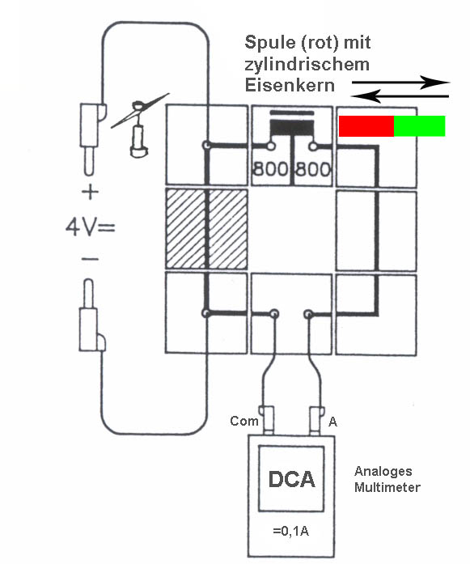
Erkenntnis:
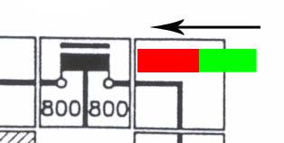 | Annäherung des Nordpols!  Welcher magnetische Pol entsteht in der Spule?
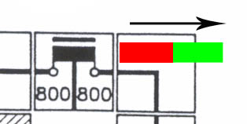 | Entfernung des Nordpols!  Welcher magnetische Pol entsteht in der Spule?
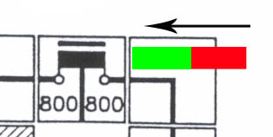 | Annäherung des Südpols!  Welcher magnetische Pol entsteht in der Spule?
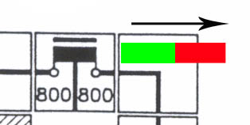 | Entfernung des Südpols!  Welcher magnetische Pol entsteht in der Spule?

Induktion, Wechselstromgenerator (Innenpolmaschine)

- Qualitative Prüfung des Induktionsgesetzes.
- Die prinzipielle Funktionsweise eines Innenpolgenerators soll gezeigt werden.

Materialliste: 1 Schalttafel, STB-Verbindungen, 2 Stabmagnet zylindrisch, 1 STB-Spule N=800, 1 STB-Spule N=2x800, 1Spule N=800 (blau), 1 Spule N=2x800 (rot), 1 Lagerstift, 1 Lagerhülse, 1 Nadel mit Stecker, 1 Eisenkern quaderförmig, 1 Eisenkern (zylindrisch), 1Messinstrument (analog)

Aufbau der Schaltung ohne Stecker mit Nadel  Durchführung:  - Magnet den Spulen annähern und entfernen, Messinstrument beobachten  - Schaltung wie in der Abbildung aufbauen  - Magnete drehen | 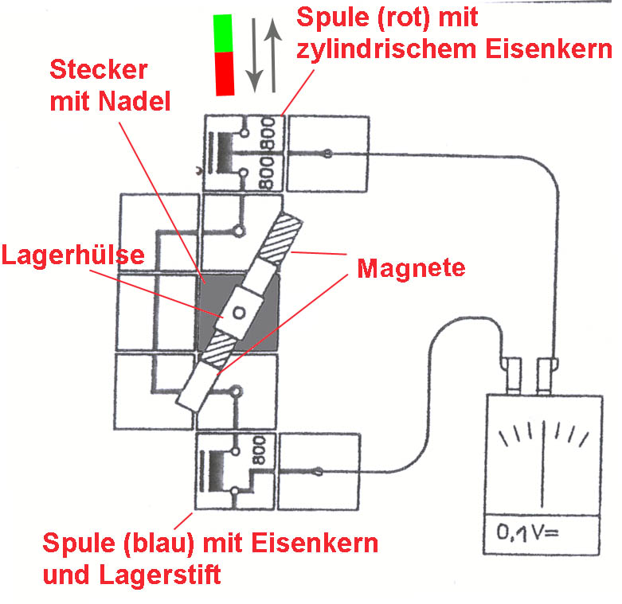

Erkenntnis:

Selbstinduktion

Kraftflussänderungen erzeugen Induktionsspannungen.

Materialliste: 1 Netzgerät, 1 Schalttafel, STB-Verbindungen, 1 STB-Spule N=2x800, 1 Spule N=2x800 (rot), 1 Glimmlampe

Aufbau der Schaltung gemäß der Abbildung 1  Durchführung:  - Netzgerät einschalten, Glimmlampe beobachten  - Schaltung wie in der Abbildung 2 aufbauen  - Schalter schließen und öffnen | 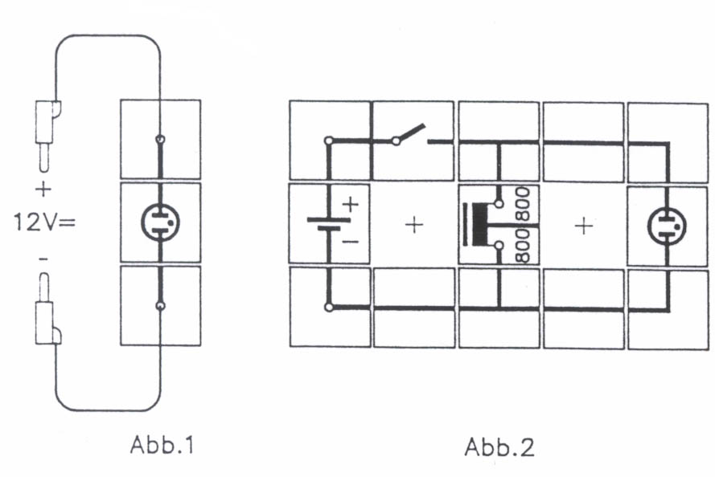

Erkenntnis:

Der unbelastete bzw. belastete Transformator

Ein Transformator ist unbelastet, wenn auf der Sekundärseite kein Strom fließt.
Wie verhält sich der Primärstrom im belasteten und unbelasteten Zustand?

Materialliste: 1 Netzgerät, 1 Schalttafel, STB-Verbindungen, 1 STB-Spule N=2x800, 1 Spule N=2x800 (rot), 1 STB-Spule N=800, 1 Spule N=800, 1 U-Kern, 1 Joch, 1 Klemmbügel, 1 Glühlämpchen 12V/0,1A, 1 Glühlämpchen 2,5V/0,2A, 1 STB-Schalter EIN-AUS, 1 Multimeter

Aufbau der Schaltung gemäß der Abbildung  Durchführung:  - Wir legen 9Volt Wechselspannung an und messen den Primärstrom  I_{unbelastet}= A.  - Wir schließen den Schalter und messen den Primärstrom  I_{belastet}= A. | 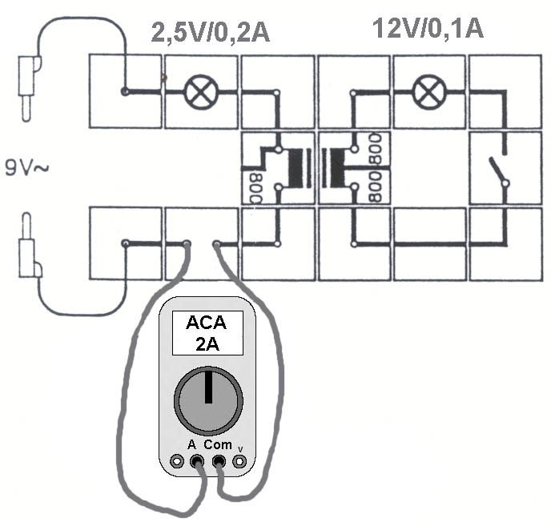

Erkenntnis:

Die Transformatorgleichung

Zeige durch Messungen die Gültigkeit der Trafogleichung! $\frac{U_{1}}{U_{2}}=\frac{N_{1}}{N_{2}}=\frac{I_{2}}{I_{{}_{1}}}$

Materialliste: 1 Netzgerät, 1 Schalttafel, STB-Verbindungen, 1 STB-Spule N=2x800, 1 Spule N=2x800 (rot), 1 STB-Spule N=800, 1 Spule N=800, 1 U-Kern, 1 Joch, 1 Klemmbügel, 1 Glühlämpchen 12V/0,1A, 2 Multimeter

Aufbau der Schaltung gemäß der Abbildung  Durchführung: | 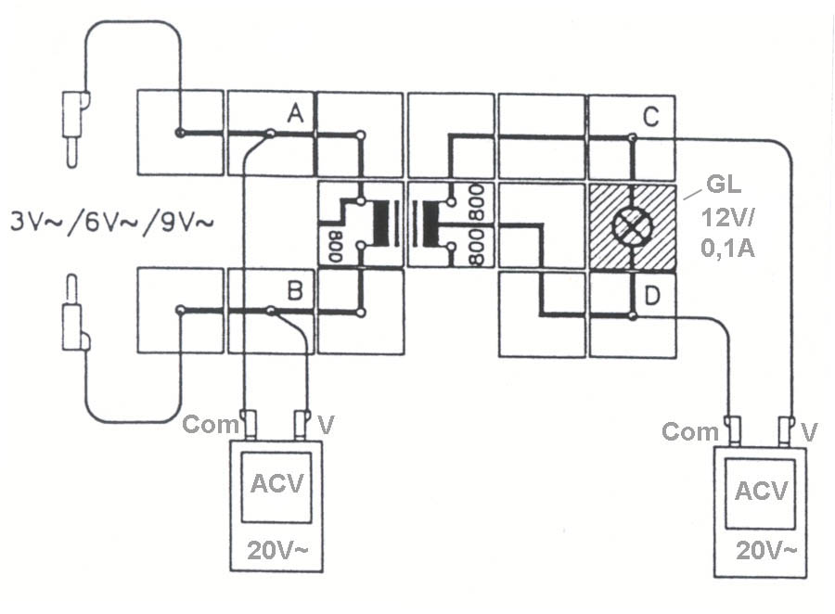
  U₁ | U₂ (ohne GL) | U₂ (mit GL)
  3V
  6V
  9V
Aufbau der Schaltung gemäß der Abbildung  Durchführung: |  | 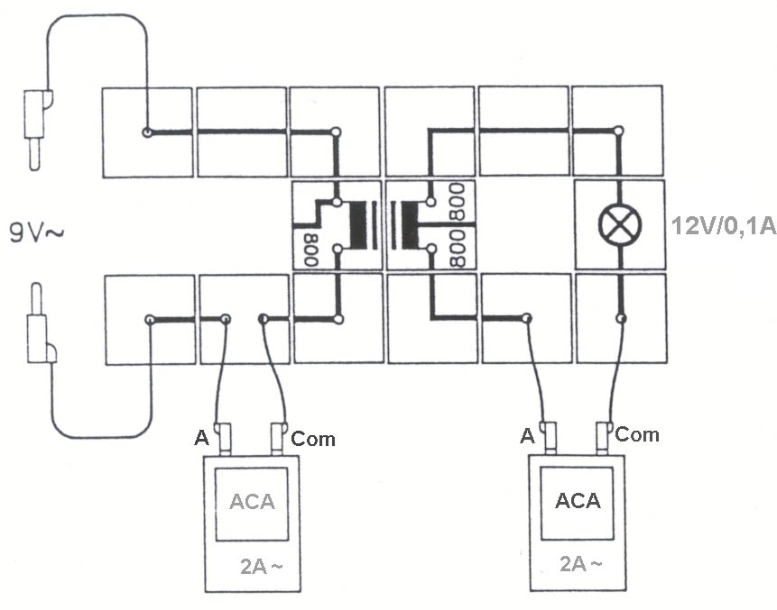
  U₁ | I₁ | I₂
  3V
  6V
  9V
Fragestellungen:
Warum treten Abweichungen zur Trafogleichung auf?
Was geschieht, wenn man das Joch abnimmt?
Funktioniert der Trafo auch mit Gleichstrom?

Erkenntnis:

Polungsanzeiger

Durchlass- und Sperrrichtung einer Diode werden ausgenützt, um die Pole einer Gleichspannungsquelle zu identifizieren.

Materialliste: 1 Schalttafel, 1 Basisbox, 1 STB-Widerstand R=500Ω, 1 STB-Widerstand R=1kΩ, 2 STB-LED, 1 Kabelbox, 1 Netzgerät, 1 Funktionsgenerator

Aufbau gemäß der Abbildung.  Versuchsdurchführung:  - 6V Gleichspannung anlegen,  Anschlüsse vertauschen.  - Funktionsgenerator anschließen und Frequenz von f=0 Hz bis f=50 Hz erhöhen. | 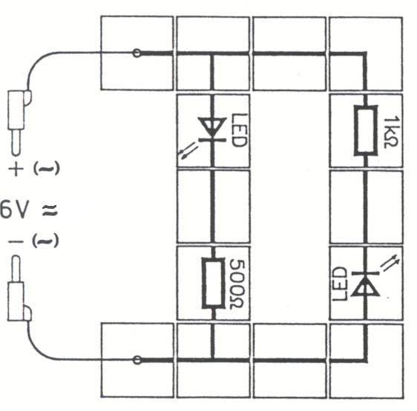

Erkenntnis:

Gleichrichter

Dioden verändern das Wechselspannungssignal.

Materialliste: 1 Netzgerät, 1 Schalttafel, STB-Verbindungen, 2 Multimeter, 1 STB-Widerstand 500Ω, 1 STB-Leuchtdiode, 1STB-Si-Diode, 1 Funktionsgenerator, 1 STB-Widerstand R=1kΩ, 1STB-Kondensator C=1000µF

Aufbau der Schaltung gemäß der Abbildung  Einweggleichrichter  Durchführung:  - Diode in Durchlassrichtung einstecken,  U und I messen.  U=……V, I=……..A  - Diode in Sperrrichtung einstecken,  U und I messen.  U=……V, I=……...A  - Versuch mit LED wiederholen  Durchlassrichtung: U=……V, I=…….A  Sperrrichtung : U=……V, I=…….A  Erkenntnis: | 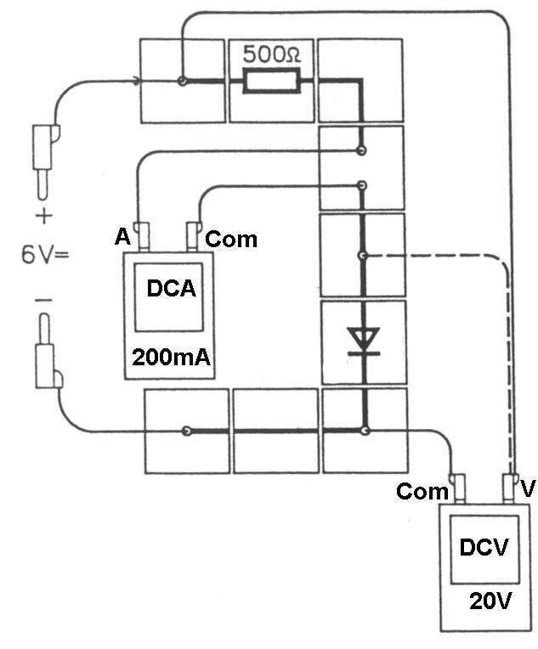
Aufbau der Schaltung gemäß der Abbildung  Zweiweggleichrichtung – Graetzsche Brücke  Durchführung:  - Achte auf die Polung des Brückengleichrichters.  - Frequenz von f=0,1Hz bis f=50Hz erhöhen,  Stromweg beobachten.  - LED durch R=1kΩ ersetzen,  U am Widerstand mit Oszilloskop oder PC darstellen.  - Kondensator C=1000µF parallel schalten,  U am Widerstand mit Oszilloskop oder PC darstellen. | 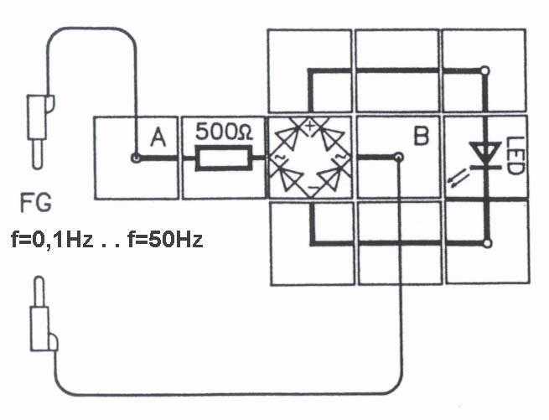
Erkenntnis:

Kennlinie einer Diode

Materialliste: 1 Netzgerät, 1 Schalttafel, STB-Verbindungen, 2 Multimeter, 1STB-Si-Diode, 1STB-Widerstand R=500Ω

Aufbau der Schaltung gemäß der Abbildung  Durchführung:  - Spannung erhöhen und Messwerte in die Tabelle eintragen  - U-I Diagramm zeichnen  - Versuch mit Ge-Diode, Leuchtdiode und Zenerdiode wiederholen | 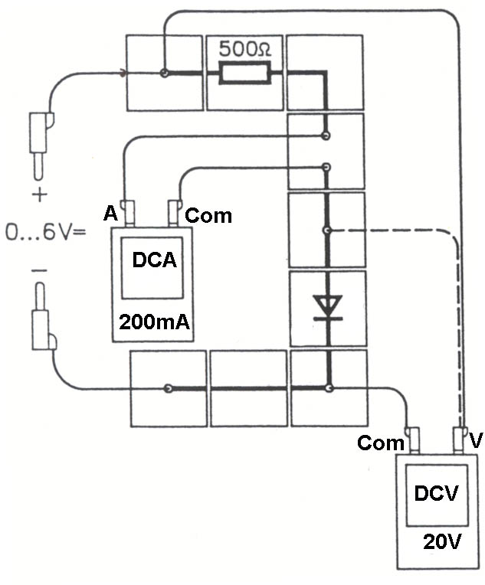
  U_{Si-Diode} | I
  0,1V
  0,2V
  0,3V
  0,4V
  0,5V
  0,6V
  0,7V
Erkenntnis: |  | I  U
Mikrofonverstärker

Transistoren verstärken Signale

Materialliste: 1 Netzgerät, 1 Schalttafel, STB-Verbindungen, 1 Glühlämpchen 10V/0,05A, 1STB-Lampenfassung, 1 Mikrofon, 1Ohrhörer, 1STB Widerstand R=500Ω, 1STB Widerstand R=47kΩ, 1STB-NPN Transistor, 1STB-Kondensator C=1µF

Aufbau der Schaltung gemäß der Abbildung  Durchführung:  - Wir klopfen mit dem Finger auf das Mikrophon oder sprechen etwas ins Mikrofon. Der Ohrhörer macht die verstärkten Schwingungen hörbar. | 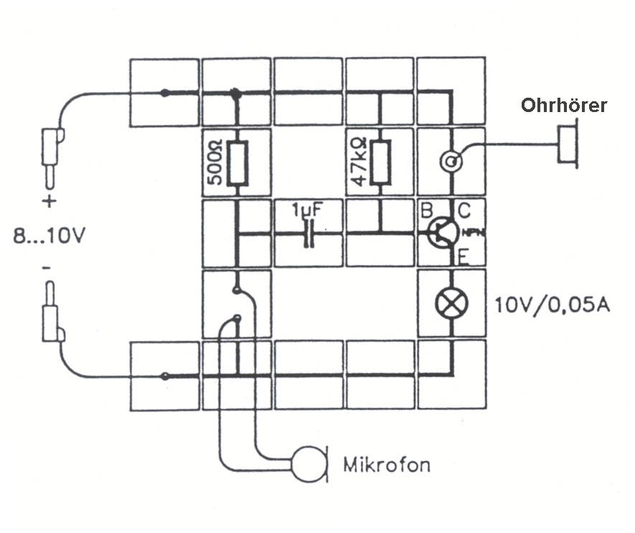

Erkenntnis:

Transistor als Signalverstärker

Transistoren verstärken Signale (Leybold Übungen)

Materialliste: 1 Netzgerät, 1 Schalttafel, STB-Verbindungen, 1 Glühlämpchen 4V/0,04A, 1STB-Widerstand R=470Ω, 1STB-NPN Transistor (BD 130), 1 Spule N=1000 mit U-Kern, 1 Stabmagnet

Aufbau der Schaltung gemäß der Abbildung  Durchführung:  - Den Stabmagnet schnell vom Eisenkern wegziehen.  Beobachtung: | 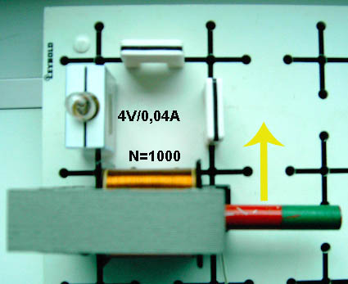
Aufbau der Schaltung gemäß der Abbildung  Durchführung:  - Den Stabmagnet schnell vom Eisenkern wegziehen.  Beobachtung: | 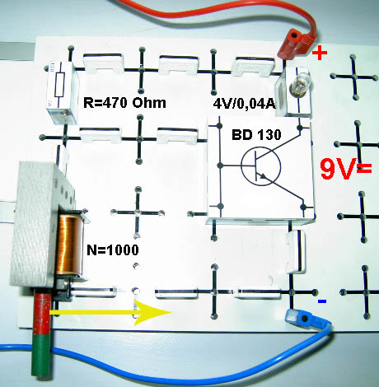

Erkenntnis:

Einbruchschutz durch Stolperdraht

Der Transistor als Schalter

Materialliste: 1 Netzgerät, 1 Schalttafel, STB-Verbindungen, 1 STB-Widerstand R=10kΩ, 1 STB-Widerstand R=1kΩ, 1STB-NPN Transistor, 1 STB-Summer

Aufbau der Schaltung gemäß der Abbildung  Durchführung:  - Der Summer gibt Alarm, wenn man die „Stolperdrähte“ durchtrennt. | 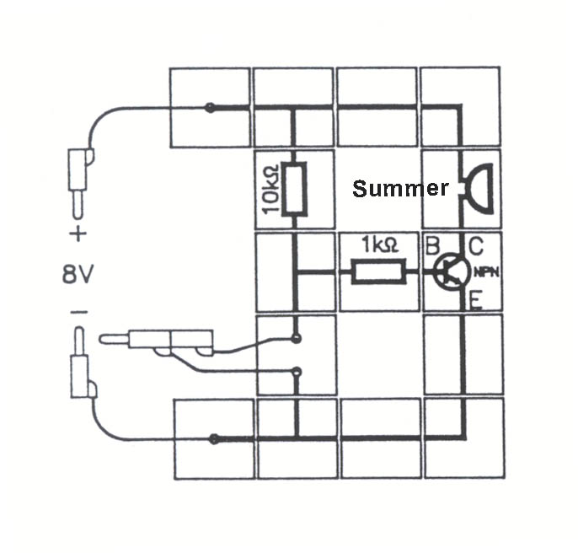

Erkenntnis:

Der Schwingkreis (ungedämpft)

Die Frequenz (Tonhöhe) eines Schwingkreises hängt ab von Spulen- und Kondensatoreigenschaften.

Materialliste: 1 Netzgerät, 1 Schalttafel, STB-Verbindungen, 1 STB-Spule N=2x800, 1 Spule N=2x800 (rot), 1 STB-Spule N=800, 1 Spule N=800, 1 U-Kern, 1 Joch, 1 Spannbügel, 1 STB-Widerstand R=10kΩ, 1 STB-Drehwiderstand R=10kΩ, 1 STB-NPN Transistor, 2 STB-Kondensatoren C=0,1µF u. C=1µF, 1 STB-Klinkenbuchse, 1 Ohrhörer

Aufbau der Schaltung gemäß der Abbildung  Durchführung:  - Der Drehwiderstand wird langsam im Uhrzeigersinn gedreht, bis ein Ton wahrnehmbar ist.  - Wir verschieben den U-Kern (ohne Joch) in der roten Spule.  - Versuch mit C=0,1µF wiederholen. | 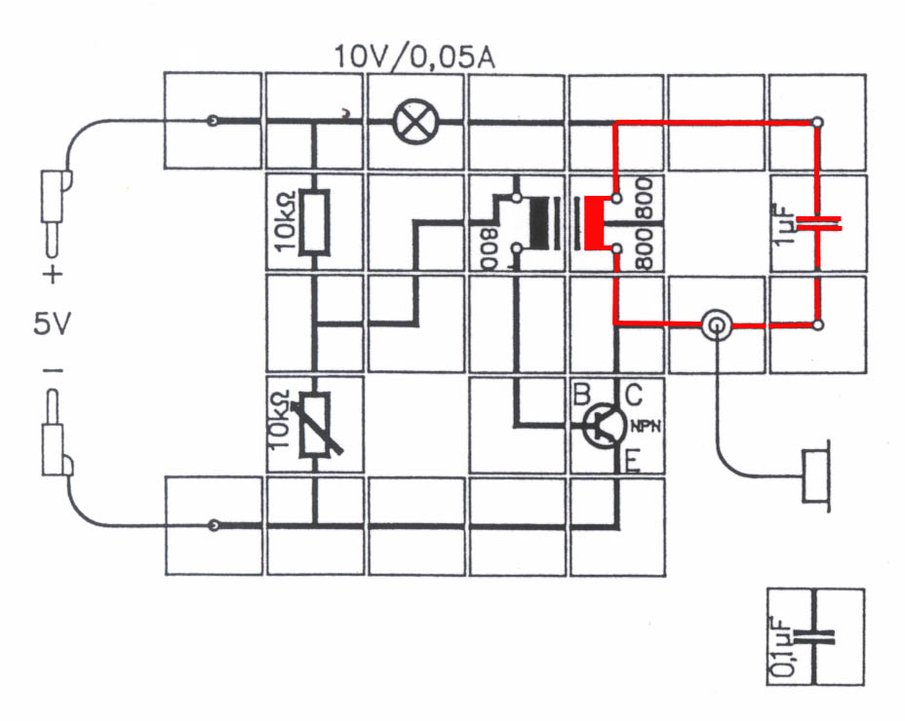
Erkenntnis:

Die UND - Schaltung

Logische Schaltungen verarbeiten binäre Zustände an ihren Eingängen A und B. Am Ausgang C (Voltmeter, Glühbirne oder Anzeigeeinheit) kann der binäre Output abgelesen werden.

Materialliste: 1 Schalttafel, 1 Basisbox, 1 STB-Widerstand R=500Ω, 1 STB-Widerstand R=1kΩ, 1 STB-LED, 1 Kabelbox, 1 Netzgerät, 2 STB Si-Dioden, 2 Ein-Aus Schalter, 1 Glühlämpchen  Aufbau gemäß der Abbildung.  Versuchsdurchführung:  - Bestimme die Schaltwerttabelle der UND-Schaltung mit den Schaltern A, B!  - Die Schaltung mit den Si-Dioden aufbauen.  - Schaltwerttabelle überprüfen.  Erkenntnis: | 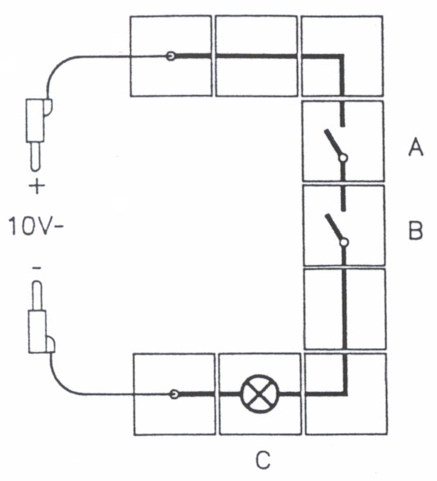
  A | B | C=A∧B
  0 | 0
  0 | 1
  1 | 0
  1 | 1
 | 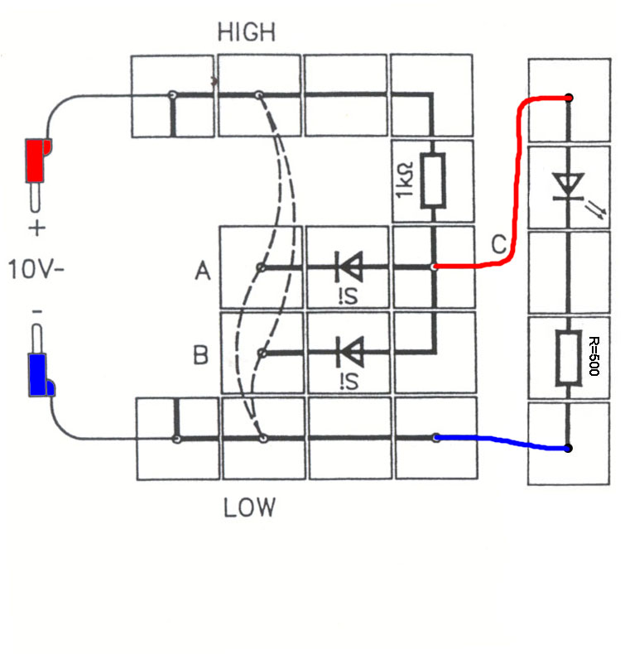

Die ODER - Schaltung

Logische Schaltungen verarbeiten binäre Zustände an ihren Eingängen A und B. Am Ausgang C (Voltmeter, Glühbirne oder Anzeigeeinheit) kann der binäre Output abgelesen werden.

Materialliste: 1 Schalttafel, 1 Basisbox, 1 STB-Widerstand R=500, 1 STB-Widerstand R=1k, 1 STB-LED, 1 Kabelbox, 1 Netzgerät, 2 STB Si-Dioden, 2 Ein-Aus Schalter
Aufbau gemäß der Abbildung.  Versuchsdurchführung:  - Bestimme die Schaltwerttabelle der Oder-Schaltung mit den Schaltern A, B!  - Die Schaltung mit den Si-Dioden aufbauen.  - Schaltwerttabelle überprüfen.  Erkenntnis: | 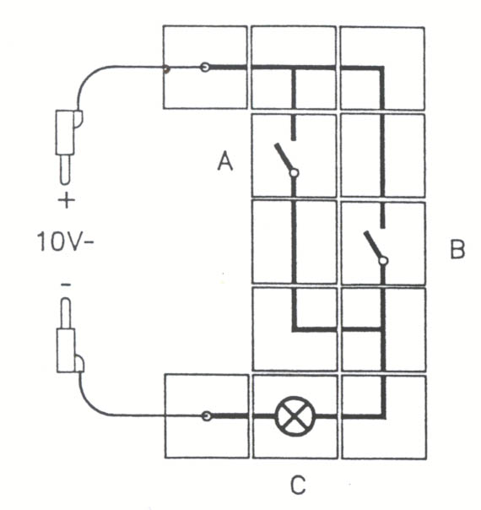
  A | B | C=A∨B
  0 | 0
  0 | 1
  1 | 0
  1 | 1
 | 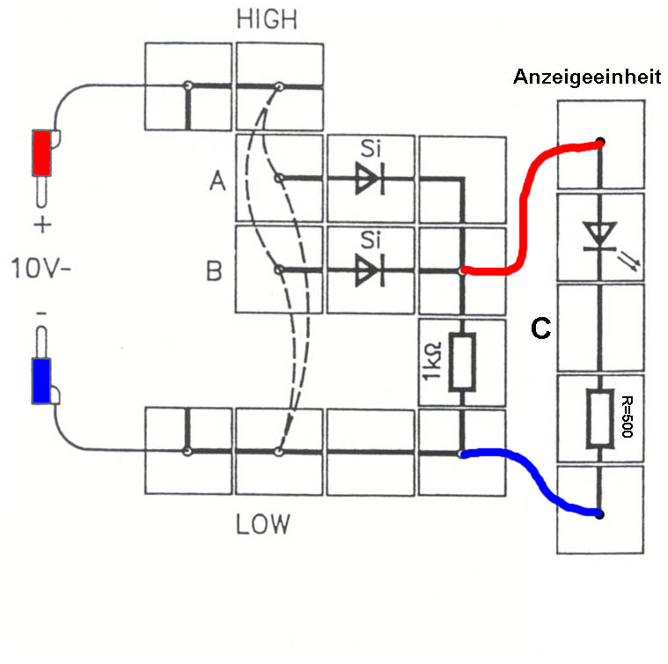

Die Nicht - Schaltung

Logische Schaltungen verarbeiten binäre Zustände an ihren Eingängen A und B. Am Ausgang C (Voltmeter, Glühbirne oder Anzeigeeinheit) kann der binäre Output abgelesen werden.

Materialliste: 1 Schalttafel, 1 Basisbox, 1 STB-Widerstand R=500Ω, 1 STB-Widerstand R=1kΩ, 1 STB-LED, 1 Kabelbox, 1 Netzgerät, 2 STB Si-Dioden, 2 Ein-Aus Schalter, 1 Glühlämpchen  Aufbau gemäß der Abbildung.  Versuchsdurchführung:  - Bestimme die Schaltwerttabelle der Nicht-Schaltung mit dem Schalter A!  - Die Schaltung mit dem Transistor ist aufzubauen.  - Schaltwerttabelle überprüfen.  Erkenntnis: | 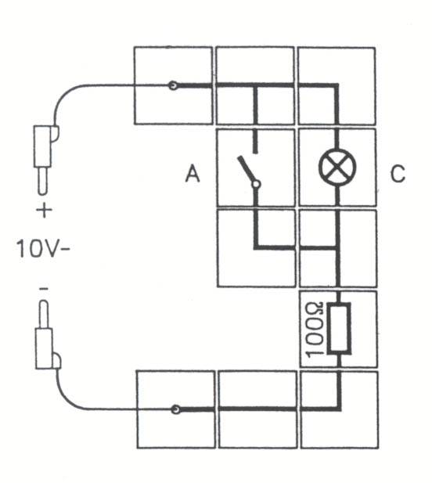
  A | C =$\overline{A}$
  0
  1
 | 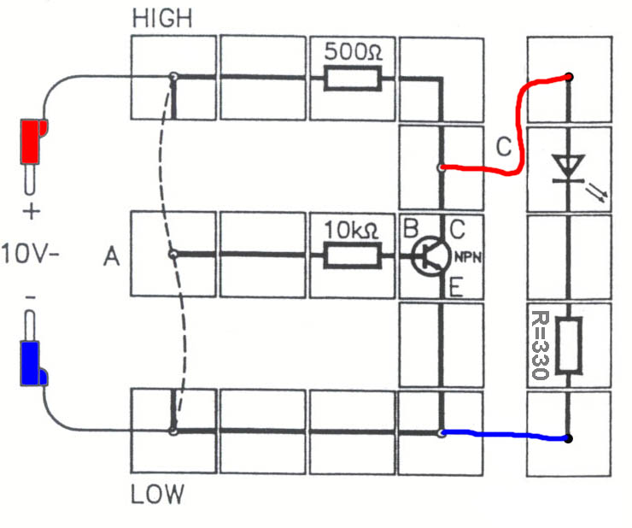

Die NOR - Schaltung

Logische Schaltungen verarbeiten binäre Zustände an ihren Eingängen A und B. Am Ausgang C (Voltmeter, Glühbirne oder Anzeigeeinheit) kann der binäre Output abgelesen werden.

Materialliste: 1 Schalttafel, 1 Basisbox, 1 STB-Widerstand R=500Ω, 1 STB-Widerstand R=1kΩ, 1 STB-Widerstand R=330Ω, 1 STB-Widerstand R=10kΩ,1 STB-LED, 1 Kabelbox, 1 Netzgerät, 2 STB Si-Dioden, 1 STB-Transistor NPN

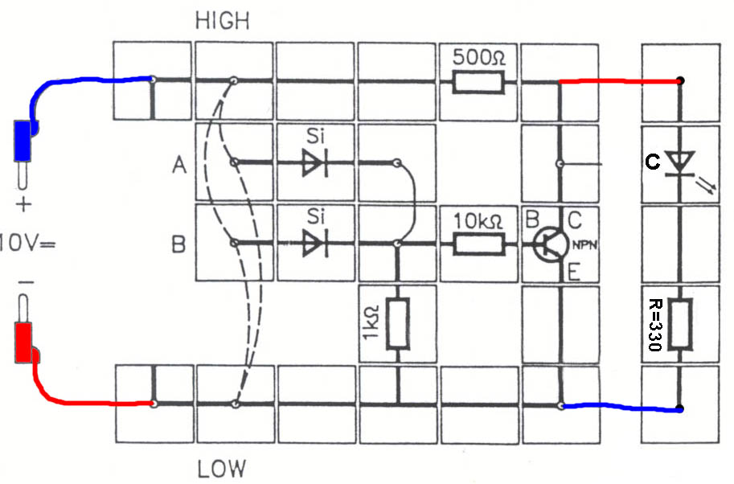

Aufbau gemäß der Abbildung.

Versuchsdurchführung:

- Bestimme die Schaltwerttabelle der NOR-Schaltung!
A | B | C=$\overline{A∨B}$
0 | 0
0 | 1
1 | 0
1 | 1

Die NAND - Schaltung

Logische Schaltungen verarbeiten binäre Zustände an ihren Eingängen A und B. Am Ausgang C (Voltmeter, Glühbirne oder Anzeigeeinheit) kann der binäre Output abgelesen werden.

Materialliste: 1 Schalttafel, 1 Basisbox, 1 STB-Widerstand R=500Ω, 1 STB-Widerstand R=1kΩ, 1 STB-Widerstand R=330Ω, 1 STB-Widerstand R=10kΩ,1 STB-LED, 1 Kabelbox, 1 Netzgerät, 2 STB Si-Dioden, 1 STB-Transistor NPN

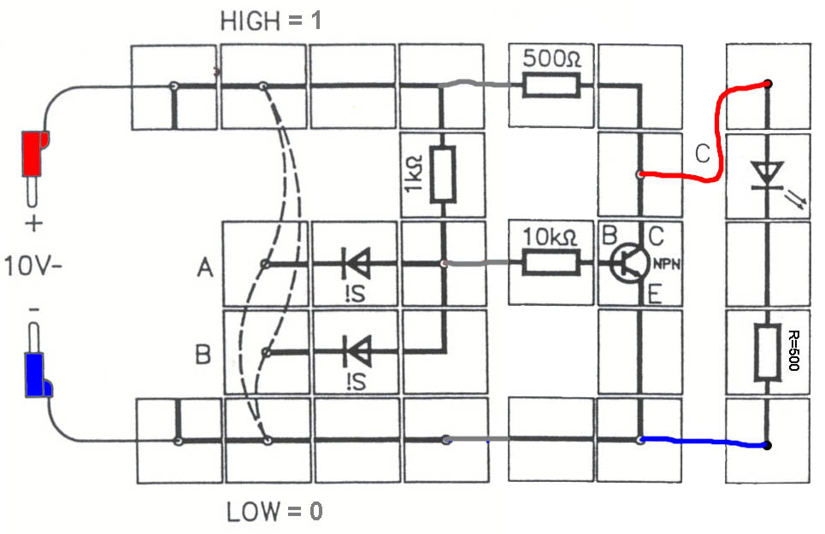

Aufbau gemäß der Abbildung.

Versuchsdurchführung:

- Bestimme die Schaltwerttabelle der NAND-Schaltung!
A | B | C=$\overline{A∧B}$
0 | 0
0 | 1
1 | 0
1 | 1

Elektrisches Wärmeäquivalent

Welche Energie ist erforderlich, um 1 kg Wasser um 1°C zu erwärmen.

Materialliste: 1 Netzgerät, 1 Thermometer, 1 Kalorimeter, 1 Tauchheizer, 1 Messzylinder, 2 Multimeter

Aufbau der Schaltung gemäß der Abbildung  Durchführung:  - Kalorimeter mit m=0,1kg Wasser füllen.  - Temperatur des Wassers messen.  T_{A}= …..°C  - Spannung des Netzgerätes auf U=9V einstellen (ohne Tauchheizer)  - Schaltung fertig stellen und Netzgerät t=200s einschalten. U und I ablesen.  U= ……V, I=………A, t=200s  - Wasser umrühren und Wassertemperatur ablesen.  T_{E}=…….°C | 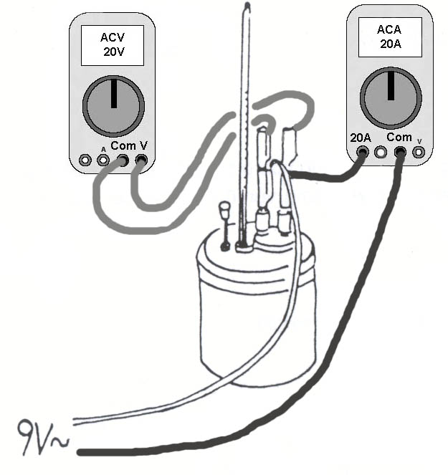

Auswertung:
elektrische Arbeit = zugeführten Wärme

$$U⋅I⋅t=m⋅c_{H_{2}O}⋅(T_{E}−T_{A})$$

$$c_{H_{2}O}=\frac{U⋅I⋅t}{m⋅(T_{E}−T_{A})}=\frac{ }{ }= \frac{J}{\text{kg}°C}$$

Erkenntnis:

